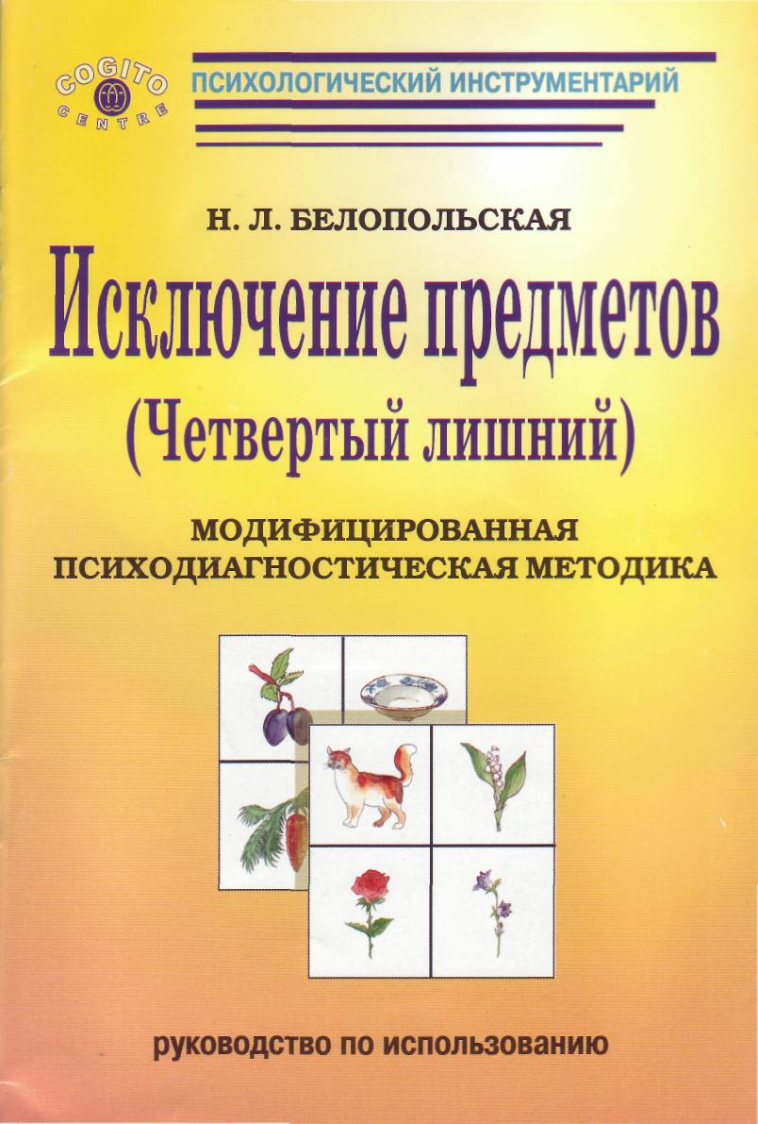
Н. Л. Белопольская
Исключение предметов
(Четвертый лишний)

модифицированная
психодиагностическая методика

РУКОВОДСТВО ПО ИСПОЛЬЗОВАНИЮ
2–е издание, стереотипное

« Когито–Центр «

Москва
2006
УДК 159.9.072
ББК88
Б 43

Все права защищены. Любое использование материалов
данного издания полностью или частично без разрешения
правообладателя запрещено.

Белопольская Н. Л.
Исключение предметов (Четвертый лишний): Модифицированная психодиагностическая методика: Руководство по использованию. 2–е изд. стереотип. – М., «Когито–Центр», 2006. – 30 с.

УДК 159.9.072
ББК88

Руководство содержит всю информацию, необходимую пользователю психодиагностической методики «Исключение предметов». Описаны: история создания и теоретическое обоснование методики, ее конструкция и стимульный материал, процедура применения и интерпретация результатов.
Для практических психологов и психопатологов.

© Н.Л. Белопольская, 2002, 2006

© «Когито–Центр», 2002, 2006

ISBN 5–89353–199–Х

Содержание

Введение 5
1. Ранние варианты методики «Исключение предметов» 5
2. Предпосылки создания нового варианта методики 6
3. Описание методики 6
3.1. Цель и область применения 6
3.2. Характеристика стимульного материала 7
3.3. Техника проведения исследования 9
3.4. Схема заполнения протокола 10
3.5. Интерпретация результатов выполнения заданий 11
3.6. Возрастные особенности процесса обобщения 13
3.7. Диагностические особенности выделения «лишнего предмета» детьми и взрослыми с различными отклонениями и психическими заболеваниями 14
3.8. Соотнесение результатов выполнения методики «Исключение предметов» с результатами выполнения других методик 16
Заключение 16
Список использованной литературы 17
ПРИЛОЖЕНИЕ 1. Образец бланка регистрации ответов 18
ПРИЛОЖЕНИЕ 2. Стимульный материал 20

Введение

Изучение мыслительной деятельности составляет одну из важнейших сторон психодиагностического исследования, дает важную информацию об особенностях и уровне развития интеллектуальных способностей того или иного человека. Среди множества психологических методов исследования мышления особое место принадлежит методике «Исключение предметов», которую иногда в профессиональном обиходе называют также «Четвертый лишний». Методика «Исключение предметов» предназначена для изучения особенностей мышления детей и взрослых, прежде всего уровня развития и качественных характеристик процесса обобщения наглядного материала, и получила широкое распространение в патопсихологии как достаточно компактный и валидный психодиагностический инструмент, хорошо приспособленный для клинического применения.
Суть данной методики проста. Испытуемому предъявляют одновременно изображения четырех предметов, с которыми, как предполагается, он знаком и которые может без труда опознать. Из этих четырех предметов только три могут быть подведены под одну общую для них категорию, оставшийся же четвертый – лишний, его надо исключить.

1. Ранние варианты методики «Исключение предметов»

К сожалению, автор методики нам неизвестен. На нее ссылались (без указания автора) такие известные отечественные патопсихологи, как Б.В. Зейгарник (1969, 1973), Ю. Ф. Поляков (1974). Детские патопсихологи и дефектологи также отдали дань этой простой и оригинальной методике. Так, в книге М.П. Кононовой (1963) описываются методики «Исключение предметов» и «Исключение понятий». Краткое описание методики «Исключение предметов» содержится в работе С. Я. Рубинштейн(1970),однако и здесь мы не находим ссылок на автора.
С начала 1950–х годов стимульный материал к методике «Исключение предметов» разрабатывался в патопсихологической лаборатории Института психиатрии Министерства здравоохранения РСФСР (см. Зейгарник, Рубинштейн, 1956) и там копировался для распространения среди клинических психологов. (Сравнительно недавно этот стимульный материал был опубликован в приложении к переизданной книге: Рубинштейн С. Я. «Экспериментальные методики патопсихологии», 1999.) Этот стимульный материал состоит из 17 тестовых карточек, сложность большинства заданий достаточно высока, что снижает эффективность применения данной методики при исследовании мышления детей.
Кроме того, использованные в старых наборах стимульного материала картинки уже не отвечают современным реалиям. Керосиновая лампа, опасная бритва, радиоприемник старого образца, телега–предметы, которые постепенно становятся экзотикой, могут вызывать ностальгию у пожилых больных, но у многих других, особенно у детей, часто вызывают удивление и вопросы, которые отвлекают от существа задания. Диагностировать уровень обобщения у детей и подростков по старым образцам просто нельзя, так как многие предметы они никогда не видели и их назначение им неизвестно. В связи с этим детские психологи стали использовать другой, более современный стимульный материал (Егорова, 1973, Белопольская, Забрамная, 1983).
И в первых, и в последующих разработках говорилось о том, что задания имеют разную степень трудности. Естественно, в начале исследования испытуемому предлагался заведомо простой вариант задания, на котором психолог объяснял инструкцию и убеждался, что испытуемый полностью ее понял. Затем задания предъявлялись в порядке усложнения. Последовательность усложнения, как правило, также была произвольной, так как ранговый порядок трудности заданий нигде не указывался.
Нужно отметить и такой факт. В нашей стране, к сожалению, до сих пор не существует «тайны» психологического инструментария. Тестовые задания публикуются в изданиях, предназначенных как для широкого круга специалистов, так и для широкого круга читателей. В результате дети, пришедшие на психолого–медико–педагогическую комиссию или консультацию к психологу, часто сообщают, что уже видели все эти картинки и учились работать с ними, либо дают неадекватно хорошие ответы. Не избежала этой участи и методика «Исключение предметов», в частности тот ее вариант, который автор этих строк опубликовала в качестве приложения к пособию по психологическому отбору детей (Белопольская, Забрамная, 1983).

2. Предпосылки создания нового варианта методики

Наш тридцатилетний опыт практической и научно–исследовательской работы по применению методики «Исключение предметов» для обследования детей и взрослых самого разного возраста с различными психическими нарушениями, а также людей с нормальным интеллектом привел нас к созданию нового варианта методики, основанного на следующих требованиях:
– Строгая процедура обследования
– Широкий диапазон сложности заданий
– Увеличение общего количества заданий
– Изображение предметов, соответствующих современным реалиям, использование цвета
– Наличие близких по сложности альтернативных вариантов заданий
На этой основе был создан структурированный набор карточек–задач. В него включены некоторые классические, но осовремененные варианты задач, варианты, предложенные нами ранее в практическом руководстве (Белопольская, Забрамная, 1983), и разработки последних лет. Из большого набора карточек можно выбрать те, которые будут соответствовать диагностической задаче. Если ребенок, подросток или взрослый легко справляется с более легкими вариантами, можно быстрее перейти к сложным заданиям и, наоборот, если у психолога возникают сомнения, он может их рассеять, разнообразив задания одного уровня сложности. Имея в запасе большее количество карточек–заданий, психолог застрахован от того, что его диагностический материал будет отучен заранее.

3. Описание методики

3.1. Цель и область применения

Методика «Исключение предметов» направлена на исследование особенностей мышления человека. Она позволяет установить уровень обобщения, доступный ребенку или взрослому, а также выявить особенности протекания у них процессов анализа, сравнения и синтеза, приводящих к формированию категории, включающей только три из четырех предъявленных предметов. Наглядная форма предъявления стимулов–предметов, а также возможность дать ответ в форме указания (словесного или двигательного) на «лишний», «неподходящий» к остальным предмет провоцирует испытуемых на использование конкретных связей–ассоциаций, тогда как правильное решение обычно требует отрыва от наглядного образа и перехода на уровень словесного, более абстрактного обозначения группы предметов. Варьирование степени сложности задач означает, что если самые легкие из них могут быть решены на уровне синкретичного, наглядно–действенного обобщения, то для решения более сложных задач нужно подняться уже на уровень житейских, обыденных понятий, а самые сложные могут потребовать обобщений на уровне научных понятий. Оценить используемый при решении задачи на исключение предмета уровень обобщения помогает не только поступающий от испытуемого вариант ответа, но и развернутое словесное объяснение этого ответа, которое обязательно запрашивается экспериментатором.
Созданный нами вариант методики «Исключение предметов» рассчитан на изучение мышления детей, начиная с трехлетнего возраста и до подросткового, детей с интеллектуальной недостаточностью, а также здоровых и психически больных взрослых людей.
Ценность методики «Исключение предметов» состоит в том, что с ее помощью можно установить как возрастные возможности процесса обобщения, так и его качественные патологические особенности, к которым относится снижение и искажение уровня обобщения. Известно, что снижение уровня обобщения свидетельствует либо о наличии интеллектуального дефекта разной степени выраженности, либо о деменции. Искажение уровня обобщения обычно встречается при шизофрении. Анализируя особенности процесса обобщения у конкретного испытуемого, можно получить данные о таком диагностически важном нарушении мышления, как разноплановость.
В нашем варианте методики «Исключение предметов» варианты карточек–заданий составлены таким образом, чтобы усилить проявление качественных особенностей мышления. Так, в одних заданиях провоцируется возможность ситуативных и конкретных обобщений, в других–обобщение по латентным и нестандартным признакам, в третьих – возможность двух правильных решений. Следует отметить, что в первоначальном варианте методики «Исключение предметов» также использовался этот принцип, хотя он и не был там реализован систематически.
Методика «Исключение предметов» может применяться и при исследовании детей с сенсорными дефектами (глухота, слепота), хотя для этого нужны ее модифицированные варианты. Затруднено применение этой методики для диагностикия детей с выраженными двигательными нарушениями (парезы рук) и псевдобульбарной дизартрией, когда ребенку практически невозможно ни показать, ни назвать изображение на картинке. Однако методика вполне применима для детей и взрослых с речевой патологией, так как испытуемый может сообщать о сделанных обобщениях в наглядно–действенной форме, а люди, например, с сильным заиканием могут писать на бумаге названия предметов и обобщающих категорий.

3.2. Характеристика стимульного материала

Предлагаемый набор состоит из 28 карточек–заданий. На каждой карточке изображены 4 предмета, три из которых имеют общий признак и, следовательно, могут быть обобщены, ау одного предмета, подлежащего исключению, этот признак отсутствует. Задания имеют разную степень трудности.
Все задания разбиты на 7 групп. В каждой группе – по четыре карточки–задания. Задания, входящие в каждую группу, объединяет определенная качественная особенность процесса нахождения правильного решения. Сложность заданий нарастает от Группы I к Группе VI. Задания из Группы VII содержат материал, который провоцирует проявление нарушений процесса обобщения. Их рекомендуется предъявлять в тех случаях, когда нужно дополнительно проверить предположения о конкретности и инертности мышления, об искажении процесса обобщения. Внутри каждой группы задания также располагаются от простого к более сложному. Для удобства карточки–задания имеют на обратной стороне обозначения номера группы (римская цифра) и номера задания внутри группы (арабская цифра). Например, IV–2 будет означать, что эта карточка–задание принадлежит четвертой группе и стоит в ней на втором месте. Конечно, ранжирование карточек–заданий по сложности основано на усредненных данных здоровых людей, и этот порядок может несколько отличаться у разных испытуемых. Дело в том, что одно и то же задание может оказаться и легким, и трудным, в зависимости от таких факторов, как знакомость стимульного материала, особенности жизненного опыта испытуемых либо патологические особенности их мыслительных процессов.
Важно подчеркнуть, что каждая из включенных в данный набор карточек–заданий имеет одно правильное решение (за исключением некоторых случаев, где имеются два правильных решения). Качество решения повышается в зависимости от того, принимается ли оно на уровне простого выбора лишнего предмета, объясняется ли данный выбор случайным набором признаков у трех объединенных предметов, их функциональными или существенными свойствами и используется ли для обозначения выбора соответствующая вербальная категория.
Ниже приведено описание всех 28 заданий
Группа I. «Простые обобщения» 1–1 – три цветка и кошка 1–2 – три дерева и цветок 1–3 – три игрушки и яблоко 1–4 – три ребенка и кукла
Группа П. «Стандартные обобщения» II–1 – посуда и стол П–2 – фрукты и сыр И–3 – животные и птица И–4 – транспорт и лошадь
Группа III. «Дифференцированные обобщения»
III–1 – одежда зимняя и купальник
Ш–2 – одежда верхняя и майка
Ш–3 – предметы мебели, на которых можно спать, и стол
Ш–4 – женская обувь и мужской ботинок
Группа IV. «Обобщения более сложные по существу
и по названию» IV–1 – кондитерские изделия и яблоко IV–2 – молочные продукты и хлеб IV–3 – напитки и мороженое
IV–4 – струнные музыкальные инструменты и звонок–колокольчик
Группа V. «Обобщения, требующие развернутого
объяснения» V–1 – принадлежности для шитья и очки V–2 – вещи, внутрь которых можно что–то положить,
и зонт V–3 – предметы, имеющие отношение к электричеству,
и пила V–4 – принадлежности для младенца и молоток
Группа VI. «Задачи, имеющие два решения»
VI–1 – курица, утка, цыпленок и яйцо (первое решение – домашние птицы и яйцо, второе решение – лишняя утка, так как из яйца вылупляется цыпленок и превращается в курицу
VI–2 – корабль, самолет, вертолет, ракета (первое решение – транспорт и лишняя ракета, второе решение – корабль плывет, а остальное летает)
VI–3 – лезвие бритвы, нож, ножницы, молоток (первое решение – все режущее и молоток, второе решение – инструменты для работы и лезвие)
VI–4 – лыжи, коньки, самокат, санки (первое решение – все, на чем катаются зимой, и самокат, второе решение – все, на чем катаются стоя, и санки)
Группа VII. «Задачи с провокацией»
VII–1 – желтые лимон, груша и перец и синий виноград (фрукты и перец, провокация по цвету)
VTI–2 – висящие на ветках один персик, одна груша, одна шишка и две сливы (фрукты и шишка, провокация по количеству)
VII–3 – арбуз, чашка, нож и тарелка (посуда и арбуз, провокация ситуативного решения)
VII–4 – конечности: лапа животного, лапа птицы, нога человека и ухо (конечности и ухо, провоцирует страхи, препятствующие обобщению частей тела человека и животного)

3.3. Техника проведения исследования

Методику «Исключение предметов» используют только в ходе индивидуального обследования. Данные об испытуемом (дата обследования, фамилия и имя, год и месяц рождения, пол, сведения об образовании и, возможно, о предыдущем диагнозе) заносятся в протокол, образец которого приведен в Приложении.
Объяснение инструкции и проверку того, как она усвоена, проводят на карточках–заданиях из Группы I «Простые обобщения». Например, для задания 1–1 (три цветка и кошка) инструкция дается следующим образом:
«Посмотри! На этой карточке нарисованы четыре картинки: ландыш, колокольчик, василек и кошка [Экспериментатор последовательно показывает на каждую называемую им картинку]. Три из них подходят друг к другу, их можно назвать одним словом, а одна картинка – лишняя, сюда не подходит. Какая картинка здесь лишняя?»
Если испытуемый показывает на изображение кошки, то ему говорят:
«Правильно! А теперь объясни, почему ты так решил?»
При ответе испытуемого «Потому что здесь три картинки – цветы, а кошка–не цветок, она лишняя», его поощряют «Молодец!» и предлагают следующую карточку–задание из той же группы, чтобы проверить усвоение инструкции. Теперь уже испытуемому говорят просто:
«Какой предмет лишний на этой карточке?»
Если испытуемый отвечает правильно, например, выполняя задание 1–2 (три дерева и цветок), он указывает на цветок, то надо спросить:
«Почему цветок здесь лишний?»
Правильным объяснением здесь будет: «Потому что на остальных картинках изображены деревья, а цветок – не дерево». Правильный ответ нужно принять с одобрением, говоря «хорошо» или «молодец».
Если испытуемый дает ответ, который показывает, что он не понял инструкции, например, указывает первый попавшийся предмет и не может никак аргументировать такой выбор, надо попробовать повторить всю процедуру инструктирования и в случае ее неэффективности прекратить обследование.
Испытуемый может дать не тот ответ, который мы считаем правильным, и попытаться аргументировать его сходством трех предметов по несущественным признакам. Например, в задании 1–2 он может указать на елку и сказать, что у других растений на ветвях листья, а у елки – иголки. В этом случае психологу нужно сказать следующее:
«Да, ты прав. Но есть и другой, лучший вариант решения. Посмотри внимательней, какой еще предмет здесь можно считать лишним?»
Бывает и так, что испытуемый правильно указывает на лишний предмет, но дает совершенно неправильное объяснение, например, аргументирует выбор цветка в задании 1–2 тем, что у него белые «листочки», а у других растений – зеленые. В подобных случаях нужно также попробовать побудить испытуемого к поиску лучшего обобщения, сказав ему примерно следующее:
«Если цветок – лишний, то все остальные предметы можно назвать одним словом. Каким одним словом ты мог бы назвать и березу, и ель и дуб?»
Во всех случаях, когда возникают сомнения, бывает полезным убедиться, понимают ли испытуемые то, что нарисовано на карточках, знают ли они названия предметов и их назначение. Так, предъявляя задание маленьким детям и всем испытуемым с заведомо сниженным интеллектом, надо, указав на каждую картинку, спросить сначала: «Что это?» – и только если все предметы им знакомы, давать основную инструкцию.
Нужно подчеркнуть, что методика будет иметь диагностическое значение только в том случае, если испытуемый не будет получать от экспериментатора какой–либо обратной связи о правильности решаемых им задач (за исключением первого задания), а также прямых или косвенных подсказок. Единственно, что допускается, – это рекомендация испытуемому подумать и дать лучший ответ. При этом в протоколе обязательно фиксируется как первое, так и повторное решение, а также сам факт побудительной инициативы со стороны психолога.
Для самых маленьких детей, а также для более старших детей с интеллектуальной недостаточностью и взрослых больных с деменцией процедуру исследования мышления по методике «Исключение предметов» можно дополнить тем, что испытуемому предлагается кубик или пустая карточка, чтобы он мог закрыть лишний предмет. Как показал наш опыт, это помогает выполнить задание в наглядно–действенном плане. Подобные дополнения также должны быть обязательно отражены в протоколе.
Подросткам и взрослым с нормальным интеллектом (пусть даже и невысоким) следует специально пояснить, что им будет предложена серия заданий разной степени сложности, сначала легкие, а затем – более трудные. Особенно это относится к людям с трудным поведением, которые, увидев чрезмерно легкое задание, сочтут, что над ними издеваются и могут отказаться от дальнейшего обследования или начнут проявлять свое остроумие.
Если испытуемый понял инструкцию и правильно выполнил задание, ему предъявляют следующие карточки–задания по мере усложнения. Не обязательно показывать все карточки подряд. Ориентиром должны служить возраст ребенка и качество выполнения заданий. Если испытуемый легко справился с карточками 1–1 и 1–2, то можно переходить к Группе II «Стандартные обобщения». Если и эти задания решаются легко, можно последовательно предъявить по одной–две карточки из Групп III, IV, V, а также из Группы VI, чтобы оценить способность испытуемого найти два возможных решения.
Однако часто серьезные затруднения вызывают уже задания из групп начальной сложности. Тогда очень важно зафиксировать уровень возможных правильных обобщений испытуемого, а также характерные для него ответы, свидетельствующие о специфических особенностях мышления. При этом важно помнить, что по одному неправильному ответу нельзя делать вывод о нарушении процесса обобщения у ребенка или взрослого, как нельзя делать вывод о состоянии интеллекта по качеству выполнения одной методики (см. Зейгарник, 1973).
Следует отмечать те правильные решения, которые осуществляются только в наглядном плане (испытуемый правильно выделяет лишнюю картинку, но не может дать словесного объяснения) Все субъективные и нестандартные решения, которые объясняются испытуемым в речевом плане, обязательно заносятся в протокол исследования.

3.4. Схема заполнения протокола

Ответы испытуемых отмечаются в специальном протоколе (см. Приложение).
В колонке «Ответ испытуемого» против номера соответствующего задания
В левой части обозначается указанный испытуемым
«лишний» предмет В правой части ставится знак «+», если указан правильный «лишний» предмет ставится знак «–», если указан неправильный «лишний» предмет или получен отказ.
В колонке «Словесное объяснение ответа» против номера соответствующего задания
В левой части при отсутствии словесных обобщений или объяснений ставится знак «–», в остальных случаях – знак «+», В правой части записывается предложенное испытуемым обобщение. В колонке «Примечания» записывают развернутые объяснения и заслуживающие внимания особенности поведения и реакции испытуемого.
При заполнении ответов на картинки из Группы VI предусмотрены графы для двух возможных решений.

3.5. Интерпретация результатов выполнения заданий

Как уже было сказано выше, результаты выполнения методики «Исключение предметов» показывают уровень обобщений, характерный для мышления как взрослого человека, так и ребенка. Известно, что ребенок и взрослый в норме мыслят стандартными обобщениями, подводя группы предметов под определенные категории. Так возникают «простые обобщения»: цветы, игрушки, дети. Иногда они звучат упрощенно, но отражают смысл произведенного обобщения: «они растут, они цветут, играют, они большие». Так могут отвечать маленькие дети (в норме – с 3–4 лет) или дети с речевой патологией или с интеллектуальной недостаточностью.
При нормальном ходе психического развития ребенок постепенно научается классифицировать предметы, выделять существенный или характерный признак для группы предметов и на этой основе производить обобщение. Формируются такие обобщения, как посуда, одежда и пр., когда ребенок уже не перечисляет предметы, а использует обобщающее слово.
С развитием мышления и речи возникает возможность и самостоятельно строить обобщения, выделяя наиболее существенный признак в группе предметов.
У детей с задержкой психического и речевого развития употребление обобщений в речи обычно запаздывает, но они способны производить довольно сложные обобщения на наглядном уровне.
Главным достоинством методики является то, что она позволяет выявить качественные характеристики процесса обобщения у детей и взрослых.
При анализе обобщений, произведенных испытуемым, учитывается следующее:
1. План обобщений – наглядный и речевой
а) производит ли испытуемый обобщения в наглядном плане без речевых обобщений;
б) пользуется ли обобщениями в речи, владеет ли обобщающими словами;
в) дает ли развернутые обобщения в речи, способен ли объяснить свое решение в речевом плане;
г) способен ли видеть два возможных решения задачи;
2. Уровень обобщений, максимальный для данного испытуемого, – на уровне какой из групп обобщений он справляется с заданием полностью, и на уровне какой группы частично (т.е. решает не все задания из данной группы или не во всех может дать обобщение на вербальном уровне)
а) группа I: испытуемый способен понять задание на простые обобщения;
б) группа II: испытуемый владеет стандартными обобщениями;
в) группа III: испытуемый способен к дифференцировке стандартных обобщений;
г) группа IV: испытуемый способен к самостоятельному анализу и поиску обобщающего признака и формулирует его в словесной форме;
д) группа V: испытуемый знаком с функциями различных предметов и способен к сложным речевым формулировкам и объяснениям;
е) группа VI: испытуемый способен найти два возможных решения задачи на обобщение;
ж) группа VII: выявляет нестандартные виды обобщения, которые встречаются при различной психической патологии;
3. Выявляются такие особенности мышления, как снижение и искажение уровня обобщения
а) Снижение уровня обобщения выражается в том, что оно происходит по конкретным или ситуативным признакам, тогда как полноценное обобщение предполагает объединение предметов по существенным признакам.
В качестве конкретных признаков рассматриваются цвет, форма, размер и др., которые как бы лежат на поверхности и одновременно не являются существенными. Например, яблоко и мячик – круглые, а груша не круглая, «она не подходит».
«Лишняя куртка, потому что у нее капюшон, а у майки, свитера и пиджака – капюшона нет».
Действительно, здесь просматривается определенная логика, но это логика синкретичного мышления, и ей далеко еще даже до уровня житейских понятий (см. Давыдов, 1972). Взрослые умственно отсталые и психически больные люди часто сердятся, если им предлагают подумать и дать другой ответ. Они начинают доказывать свое, считая свою правоту очевидной и обижаясь на непонимание.
Ситуативные обобщения – это объединение испытуемым предметов, используемых в конкретных житейских ситуациях. Пример такого обобщения: «Арбуз, тарелка и нож подходят друг другу, так как арбуз кладут на тарелку и разрезают ножом, а чайная чашка – не подходит, так как в нее арбуз не влезет» (правильный ответ: «Тарелка, нож, чашка – это посуда, лишний – арбуз»).
Обобщение по конкретным и ситуативным признакам является характерной чертой конкретного мышления, что, в свою очередь, может свидетельствовать о снижении интеллекта: задержке психического развития, умственной отсталости или деменции.
Понятно, что степень проявления этих особенностей может быть разной. Иногда ситуативные обобщения можно встретить у маленьких детей, что свидетельствует лишь о синкретизме их мышления. В некоторых случаях ребенка можно научить правильно обобщать на коррекционных занятиях, в основном это относится к детям с задержкой развития и в меньшей степени–к умственно отсталым детям.
Если уровень интеллекта не позволяет ребенку освоить категориальные обобщения и находить существенные признаки для создания новых обобщений, то любой результат обучения останется только на уровне запоминания. Таким образом, спустя какое–то время ребенок забудет то, чему его учили, и вернется к тому способу обобщений, который свойствен его уровню и качеству мышления.
Взрослые умственно отсталые сохраняют особенности конкретного мышления, свойственные им с детства. Это не означает, что умственно отсталые дети не развиваются с возрастом. Просто конкретность мышления является одним из наиболее характерных признаков умственной отсталости и практически не поддается коррекции.
Взрослые больные с признаками деменции могут сохранять в речи обобщающие слова, однако при выполнении методики часто применяют их неадекватно. Так, обобщая предметы, относящиеся к посуде, больной говорит: «Это мебель, нет, не мебель, но похоже, тоже к столу относятся». Часто их обобщения ситуативны и конкретны.
б) Искажение уровня обобщения проявляется в объединении предметов по «латентным», скрытым признакам. Главным признаком для группировки становится признак, который не только не является существенным, но практически никогда не встречается в мышлении обычного человека. Он может показаться, на первый взгляд, весьма оригинальным, но в большинстве случаев свидетельствует об искажении процесса обобщения. Искажение процесса обобщения считается одним из характерных признаков шизофренического мышления. Так, девочка–подросток, отвечая на карточку–задание, на которой были изображены высокая ваза для цветов, широкая ваза для фруктов, кувшин и девушка, назвала лишней широкую вазу, сказав, что три остальные предмета – «стройные», а широкая ваза – «не стройная и им не подходит». Мальчик с диагнозом «детская форма шизофрении», увидев карточку с изображением различных конечностей (лапы курицы, лапы собаки, ноги человека и уха человека), испугался и сказал, что «лишняя здесь лапа курицы, а остальное – это части расчлененных трупов». Взрослый больной на карточке с изображением молока, хлеба, сыра, масла назвал лишним масло, так как «оно мажется и его можно намазать на что угодно».
Следует отметить, что иногда и при правильном определении лишнего предмета объяснение содержит важную диагностическую информацию. Так, больной, правильно назвав для корабля, самолета и вертолета обобщающее слово «транспорт» и выделив в качестве лишнего предмета ракету, объясняет свое решение так: «Ракета засоряет атмосферу на космическом уровне, а остальные на земном».
в) Использование методики «Исключение предметов» позволяет выявить и такое нарушение мыслительной деятельности, как разноплановость.
Разноплановость наблюдается в основном у взрослых больных шизофренией, но может встречаться у детей и подростков. В этом случае наблюдается неравномерность при выполнении операции обобщения. Мы видим, как больной наряду со стандартными обобщениями делает также обобщения и по конкретным, и по латентным признакам. Это свидетельствует о полном разладе в системе обобщений больного. Он мыслит как бы одновременно на разных уровнях. В этих случаях большую диагностическую ценность имеют объяснения и высказывания больного во время проведения исследования.
г) Эмоциональное решение задач на исключение лишнего предмета исследовано мало. Однако подобный тип решений встречается как у дошкольников с нормальным психическим развитием, так и у детей с невротическими проявлениями. В большинстве случаев это связано с конкретной социальной и микросоциальной ситуацией развития ребенка. Так, при выделении лишнего предмета среди изображений торта, шоколада, яблока и конфеты ребенок говорит, что «ничего лишнего здесь нет, все вкусное!». Действительно, поскольку в своей семье он не часто получает сладости, ему трудно преодолеть свой эгоцентризм и решить эту задачу как логическую. Другой случай: ребенок выделяет в качестве лишней картинку с «кружкой пива» на карточке с изображением разных напитков (чай, сок, квас) и мороженного. Он говорит о том, что «пиво пить вредно, станешь пьяницей» – в семье ребенка отец выпивает. Следует отметить, что в последнее время дети часто определяют напиток в кружке
на нашей картинке как пиво, хотя несколько лет назад абсолютно все определяли его как квас. По всей вероятности, это связано с активной телевизионной рекламой пива, которую дети, конечно же, тоже смотрят.
Эмоциональное решение некоторых задач на исключение лишнего предмета не должно помешать правильно оценить интеллект ребенка и его способность к обобщению. Однако присутствие такого рода решений дает дополнительную диагностическую информацию при целостном психологическом исследовании ребенка.
Выделение лишнего предмета по «эмоциональному принципу» встречается, хотя и реже, и при исследовании взрослых больных. Подростки с нарушением поведения, алкоголики, дементные больные иногда дают такого рода ответы наряду с другими формами неправильных или правильных обобщений.

3.6. Возрастные особенности процесса обобщения

Дети с хорошим интеллектом способны выполнить задания на исключение лишнего предмета из Группы I уже в 3 года. Они правильно выделяют лишнюю картинку и дают обобщающее слово, иногда произнося его искаженно, неточно, заменяя на глагол, но по сути решение является правильным. Однако дети могут очень стесняться и тормозиться в новой для себя обстановке или с незнакомым взрослым, поэтому если ребенок данного возраста не выполняет задание, никаких выводов о состоянии его интеллекта делать нельзя.
Дети 4 лет с нормальным уровнем психического и речевого развития способны справиться с заданиями из Групп I и П. Они могут плохо владеть речевыми обобщениями: мебель, транспорт и др., но не ошибаются в выделении лишней картинки на наглядном уровне. Дети могут дать речевое объяснение своего решения. Отдельные дети данного возраста могут выполнять и более сложные задания по выделению лишнего предмета, что говорит о высоком уровне развития их мышления и речи.
Дети 5 лет с нормальным уровнем психического и речевого развития способны справляться с заданиями из Групп I, II и III. Они могут выполнить и некоторые задания и из Групп IV и V. Трудности в основном возникают с формулировкой объяснения решения, а не с самим выделением лишнего предмета.
Темп психического развития нормальных детей варьирует, поэтому способности детей к обобщению могут различаться. Индивидуальные особенности, условия воспитания также оказывают влияние на качество ответов ребенка.
Более точно диагностировать интеллект ребенка с помощью методики «Исключение предметов» можно с 6 лет. Именно в этом возрасте у них начинает формироваться способность к обобщению на уровне понятий. Как было сказано выше, методика может применяться в работе со всеми прочими возрастами детей и взрослых.
Дети 6 лет с нормальным развитием сильно различаются между собой по выполнению заданий на обобщение. В большинстве случаев они справляются с заданиями из Групп I–IV. Их могут затруднять сложные речевые формулировки, объяснение некоторых решений, однако сам процесс выделения лишнего предмета у них уже сформирован, и если дети допускают ситуативное решение, то с помощью наводящих вопросов их легко поправить.
Важно подчеркнуть, что все дети данного возраста с нормальным интеллектом быстро обучаются определению лишнего предмета, не испытывая больших затруднений в пределах указанных групп заданий.
Дети 7–8 лет с нормальным развитием могут справляться с заданиями всех групп сложности. Здесь также можно наблюдать затруднение в речевых обобщениях, в объяснениях решений. Отдельные варианты заданий могут выполняться детьми с ошибками, но общая тенденция категориального мышления уже выражена отчетливо. Трудности могут вызывать только варианты заданий с двумя решениями.
Дети 9–10 лет и старше с нормальным развитием должны справляться со всеми видами заданий. Затруднения, которые у них могут возникать, связаны с недостаточным словарным запасом и неумением четко формулировать в речи, тем более в одной фразе, смысл решения.
Подростки и взрослые люди, если не находятся в момент обследования в клинике или на комиссии, могут относиться
к заданиям на «Исключение предметов» недостаточно серьезно, расценивая их как «детские, легкие и т.д.» Естественно, выполнение задания не должно вызывать у них никаких трудностей. Небольшие неточности в формулировках не являются диагностическими.

3.7. Диагностические особенности выделения «лишнего предмета» детьми и взрослыми с различными отклонениями и психическими заболеваниями

Как было сказано выше, результаты выполнения задания на выделение лишнего предмета дают важный диагностический материал, свидетельствующий об определенных качественных особенностяхмышления, свойственных детям и взрослым с разным уровнем интеллектуального развития, а также при наличии психических заболеваний.
Дети с олигофренией в степени илгбецилъностичасто не понимают инструкции к заданию. Если ребенка с имбециль–ностью 9–10 лет и удается научить выделению простейших вариантов из Группы I, то спустя короткое время оказывается, что он ничего не помнит. У таких детей никогда не встречается переноса способа выполнения задания на аналогичное.
Дети с олигофренией в степени дебилъности обнаруживают такие характерные для своего состояния особенности мышления, как конкретность и инертность. Так, дети 6–7 лет без специального обучения строят обобщения по конкретным признакам: цвет, форма, размер. Они могут выделить лишний предмет, исходя из наличия у него какой–то конкретной детали (наличие капюшона у куртки – вместо «одежда и белье», «собака лает»–вместо «животные и птица».) Часто обобщения строятся по ситуации: «Чашка и чайник стоят на столе, будут пить чай, а кастрюля не подходит, из нее чай не пьют».
Инертность мышления может проявляться в том, что, поняв какой–то один принцип обобщения, ребенок может применять его и в работе с другими картинками, плохо переключаясь с одного задания на другое.
Затруднения у таких детей вызывают речевые обобщения. Даже если в словаре ребенка есть какие–то обобщающие понятия, он не пользуется ими адекватно. Нахождение общих качеств часто подменяется описанием отдельных характеристик нарисованных предметов или их различий. Нередки случаи, когда дети дают нелепые объяснения, пытаются угадать правильный ответ или отказываются отвечать.
Дети с задержкой психического развития 6–7 лет могут выполнять стандартные обобщения, но плохо знают обобщающие слова (транспорт, мебель) и испытывают затруднения в заданиях, в которых требуется дать развернутое обобщение в речи («вещи, в которые можно что–то положить»). Дети, получавшие специальную психолого–педагогическую помощь, обнаруживают намного лучшие результаты по сравнению с теми детьми, которые ее не имели. В диагностическом отношении необходимо учитывать, стал ли категориальный метод построения обобщений естественным способом мышления ребенка или научение осталось на уровне запоминания. Этот момент является диагностически значимым для различения задержки психического развития и умственной отсталости. Дети с олигофренией в степени дебильности в основном не усваивают «категориальный» способ обобщений, а запоминают готовые решения. Без тренировки, спустя какое–то время они вновь обнаруживают конкретные способы построения обобщений.
Дети со снижением, слуха и недоразвитием речи могут оказаться несостоятельными при предъявлении речевой инструкции, но они могут правильно выполнить задание после показа на одном–двух примерах. Дети с сохранным интеллектом понимают цель задания. Обычно эти дети следят за реакцией взрослого, контролируя тем самым правильность своих решений.
Дети с наличием деменции различного происхождения обнаруживают прежде всего неравномерность производимых обобщений. Наряду с категориальными обобщениями, они дают обобщения по сильным признакам или ситуации, «забывают» обобщающие слова и т.д. Качественные характеристики их мышления зависят и от основного заболевания, вызвавшего дементное состояние.
Слабовидящие дети с сохранным интеллектом не испытывают никаких специфических затруднений при выполнении заданий, если достаточно хорошо рассмотрели картинки и поняли, что на них изображено.
Дети и подростки с заболеванием шизофренией (от 6 лет) обнаруживают искаженное обобщение, то есть обобщение по несущественным, латентным, необычным признакам. Если при этом присутствуют и конкретные обобщения, то можно говорить о разноплановости и возможном дементном состоянии.
Дети с заболеванием эпилепсией от 6 лет обнаруживают выраженную инертность психических процессов, которая выражается в застревании на деталях при разглядывании картинок, медленном усвоении инструкции, малом объеме выполненных заданий. Качество произведенных обобщений зависит от уровня их интеллектуального развития.
Взрослые больные шизофренией обнаруживают искажение обобщения и разноплановость мышления.
Взрослые больные алкоголизмом часто демонстрируют свой специфический «алкогольный» юмор или отвлекаются на посторонние рассуждения, начиная выполнять задания на обобщение. Они нуждаются в жесткой организации и значимой мотивации для того, чтобы можно было действительно получить достоверную информацию о состоянии их интеллекта.
Взрослые умственно отсталые обнаруживают конкретность мышления, часто строят обобщения по конкретным и ситуативным признакам. Даже если раньше их обучали, они могут не помнить многих обобщающих слов, так как в речи ими не пользуются. Могут называть обобщающие слова неправильно, например, не мебель, а «небель» и т.д.
Взрослые дементные больные в большинстве случаев помнят ряд формальных обобщений: посуда, одежда, мебель– и могут справляться с отдельными заданиями. Больных этой категории часто затрудняют новые для них обобщения, не столь стандартные. Затрудняет их и построение развернутого обобщения в речи. Объяснения этих больных в основном довольно путанные. Конечно, уровень обобщений напрямую зависит от степени выраженности деменции.
Взрослые больные эпилепсии обнаруживают прежде всего инертность психических процессов, замедленность произведения обобщений, застревание на отдельных деталях рисунка или на одном рисунке на карточке. Качество производимых обобщений зависит от состояния их интеллекта и колеблется от нормального до конкретного. Если есть признаки деменции, то уровень обобщения будет снижен.

3.8. Соотнесение результатов выполнения методики «Исключение предметов» с результатами выполнения других методик

Материал, полученный при выполнении испытуемыми заданий по методике «Исключение предметов», дает чрезвычайно важную информацию для диагностики интеллектуального развития ребенка и уровня интеллекта взрослого человека. Полученные результаты сопоставляются с результатами выполнения других психологических методик. Наиболее близкой по направленности является методика «Классификация предметов» (Рубинштейн, 1970), где также исследуется уровень обобщений. Поскольку эта методика достаточно трудоемка, требует много времени для выполнения, а также хорошей работоспособности испытуемых, ее редко предлагают детям. Другое дело, если необходимо исследовать именно особенности процесса обобщения у больного, например, с шизофреническим процессом. В этом случае целесообразно использовать обе методики и сопоставить полученные результаты.
Для оценки уровня интеллектуального развития применения одной методики «Исключение предметов» или одной классификации – недостаточно. Представления об уровне обобщений обязательно должны быть дополнены результатами выполнения методик на выделение существенных признаков, на понимание смысла картинок и рассказов, ориентировку в окружающем и др. Только на основании анализа всех этих результатов могут делаться выводы о снижении интеллекта у ребенка или взрослого или наличии патологии мышления.

Заключение

Применение психологической методики «Исключение предметов» дает важный диагностический материал об особенностях мышления детей и взрослых. Несмотря на то, что количественной оценки выполнения отдельных заданий и всего комплекса заданий в целом мы не предлагаем, качественный анализ процесса построения обобщений дает большой объем важной информации.
У методики много достоинств: простота инструкции, игровой характер, широкий спектр применения. Предлагаемый вариант методики позволяет более подробно и структурированно исследовать особенности мышления детей и взрослых.

Список использованной литературы

1. Белопольская Н. Л., Забрамная С. Д. Психологическое обследование // Отбор детей во вспомогательную школу / Под ред. Т. А. Власовой, К. С. Лебединской, М. Ф. Мачихиной.– М., 1983, с. 62–103.
2. Давыдов В. В. Виды обобщения в обучении.– М., 1972.
3. Егорова Т.В. Особенности памяти и мышления младших школьников, отстающих в развитии.– М.,1973.
4. Зейгарник Б. В. Введение в патопсихологию. – М., 1969.
5. Зейгарник Б. В. Основы патопсихологии.– М., 1973.
6. Зейгарник Б. В. Патология мышления.– М., 1962.
7. Зейгарник Б. В., Рубинштейн С. Я. Об экспериментально–психологическом исследовании больных в психоневрологических учреждениях. Методическое письмо.– М., 1956.
8. Кононова М. П. Руководство по психологическому исследованию психически больных детей школьного возраста.– М., 1963.
9. Поляков Ю. Ф. Патология познавательной деятельности при шизофрении.– М., 1974.
10. Рубинштейн С. Я. Экспериментальные методики патопсихологии.–М., 1970.
11. Рубинштейн С.Я. Экспериментальные методики патопсихологии. Цветное приложение.– М., 1999.

ПРИЛОЖЕНИЕ 1

Образец бланка регистрации ответов
Дата обследования __________ФИО испытуемого
Месяц и год рождения_________________________
Дополнительная информация __________________

No карточки | Ответ испытуемого |  | Словесное объяснение ответа |  | Примечания
No карточки | Лишний предмет | Правильно (+) Неправильно (–) | Есть (+)  Нет (–) | Обобщающее слово | Примечания
1–1
1–2
1–3
1–4
II–1
П–2
И–3
II–4
III–1
Ш–2
Ш–З
Ш–4
IV–1
IV–2
IV–3
IV–4
V–1
V–2
V–3
V–4
VI–1

VI–2

VI–3

VI–4

VII–1
VII–2
VII–3
VII–4

Научное издание

Н. Л. Белопольская

ИСКЛЮЧЕНИЕ ПРЕДМЕТОВ (Четвертый лишний)

Модифицированная психодиагностическая методика Руководство по использованию

Редактор – О. В. Шапошникова
Оформление и верстка – А. Пожарский
Обложка – А. Пожарский
Корректор – Т.Н. Конышева

ИД № 05006 от 07.06.01

Сдано в набор 10.06.05 Подписано в печать 03.07.05
Формат 84x108/32. Бумага офсетная № 1.
Гарнитура SchoolBook. Печать офсетная.
Усл. печ. л. 1,1. Уч.–изд. л. 1,12.
Тираж 1500. Заказ № 315

Издательство «Когито–Центр»
129366, Москва, ул. Ярославская, 13,
тел.: (095) 682–6102, тел./факс (095)
E–mail: visu@psychol.ras.ru http://www.cogito.msk.ru

Отпечатано с готовых пленок в типографии
ФГНУ «Росинформагротех»
тел. 993–4404, 993–5583

ПРИЛОЖЕНИЕ 2

Стимульный материал
Группа I  № 1 | 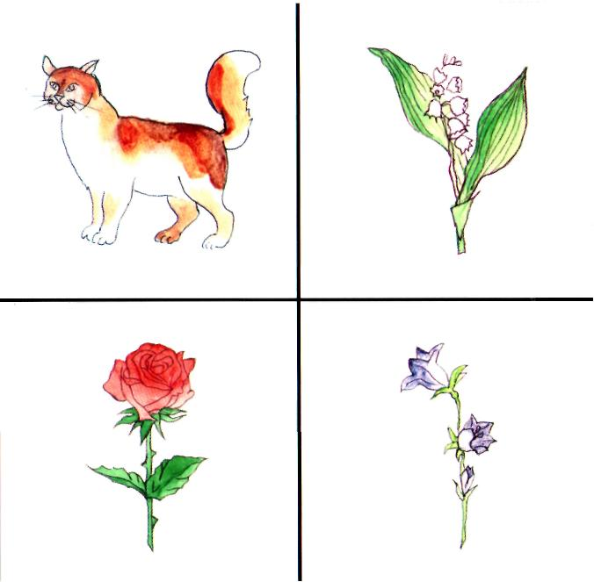
Группа I  № 2 | 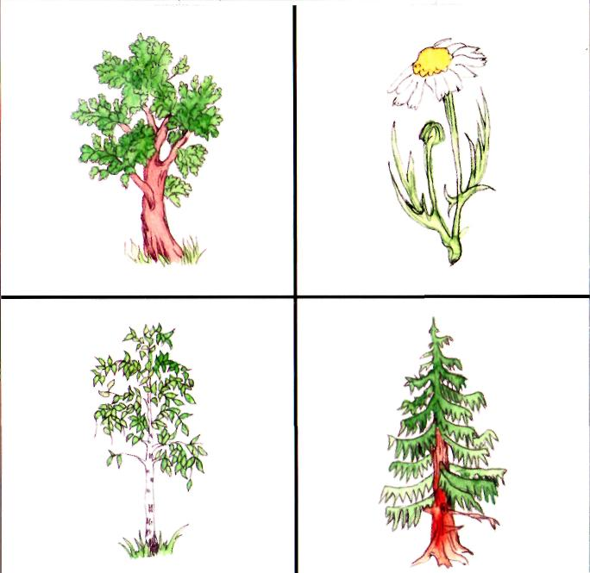
Группа I  № 3 | 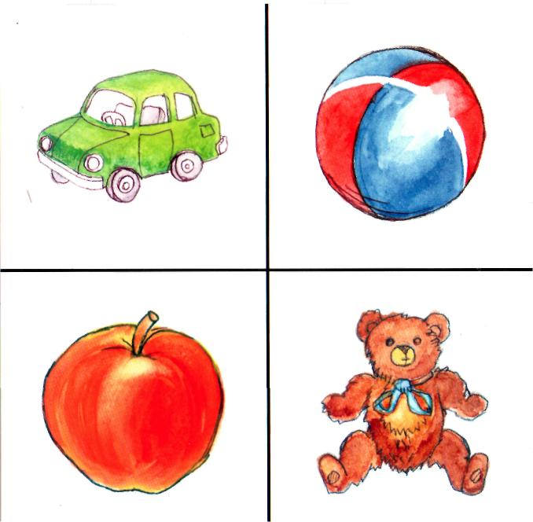
Группа I  № 4 | 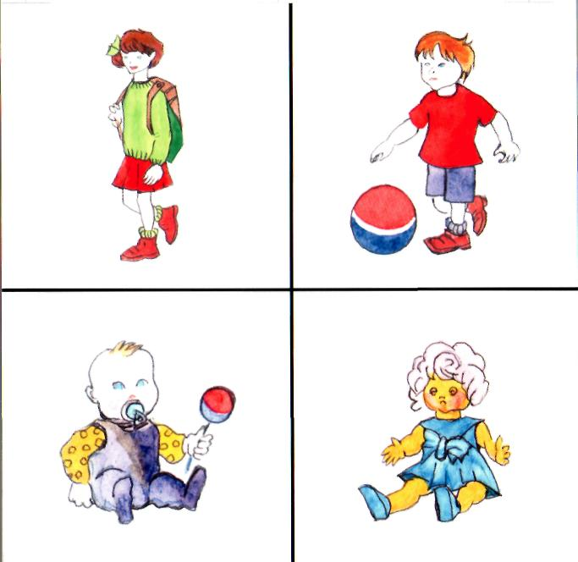
Группа II  № 1 | 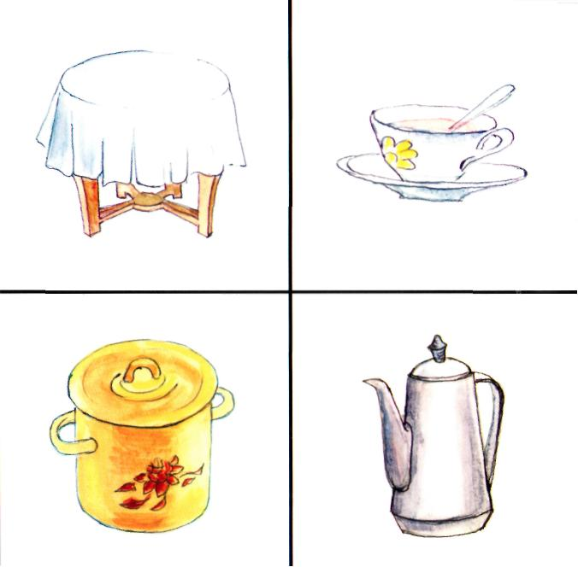
Группа II  № 2 | 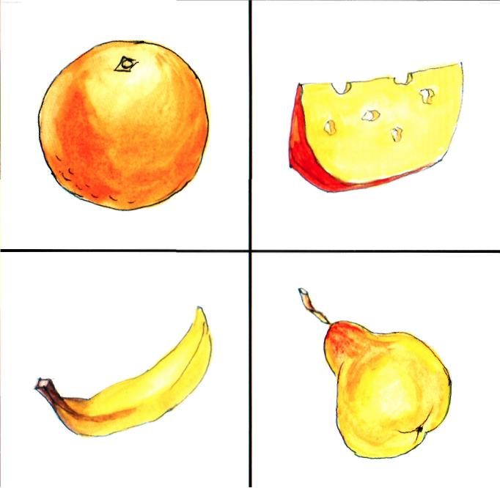
Группа II  № 3 | 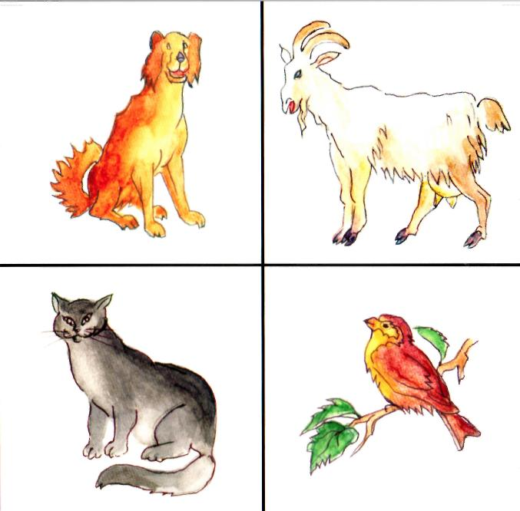
Группа II  № 4 | 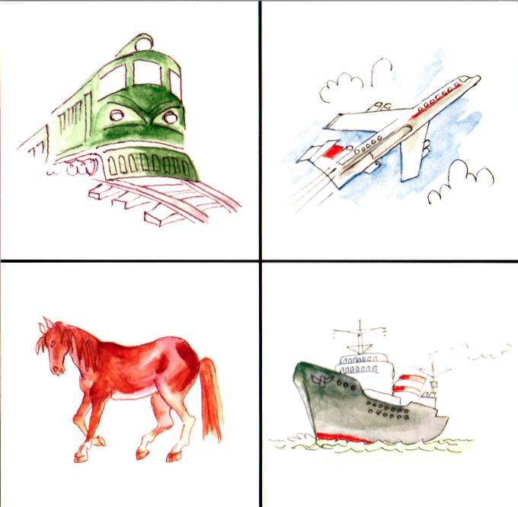
Группа III  № 1 | 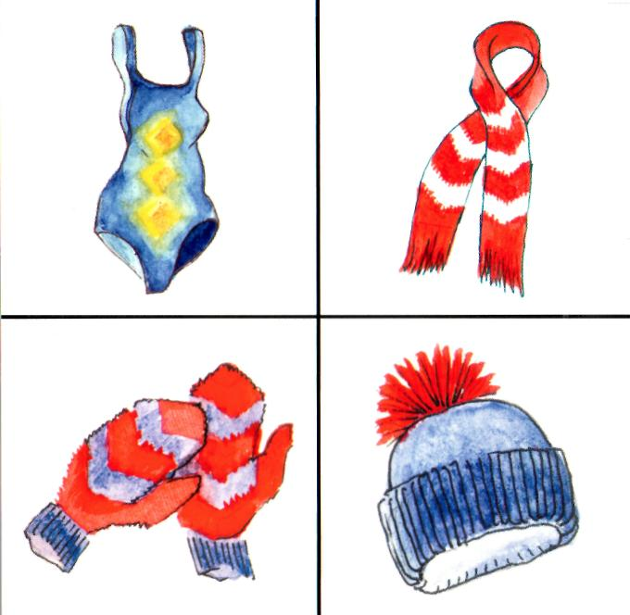
Группа III  № 2 | 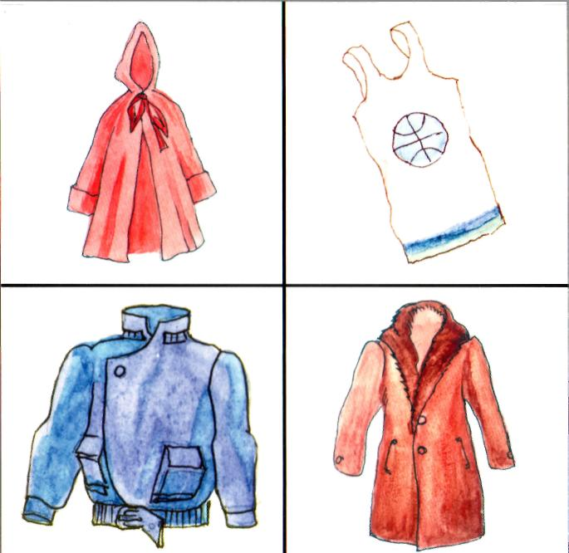
Группа III  № 3 | 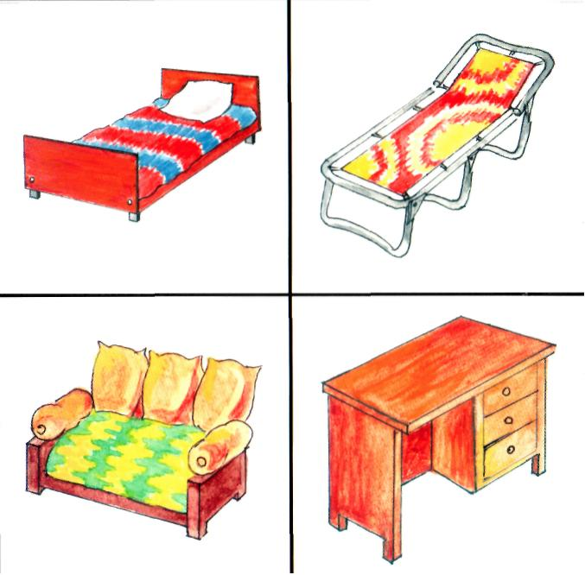
Группа III  № 4 | 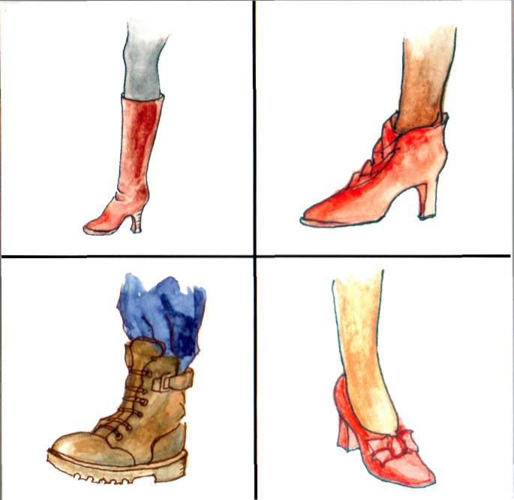
Группа IV  № 1 | 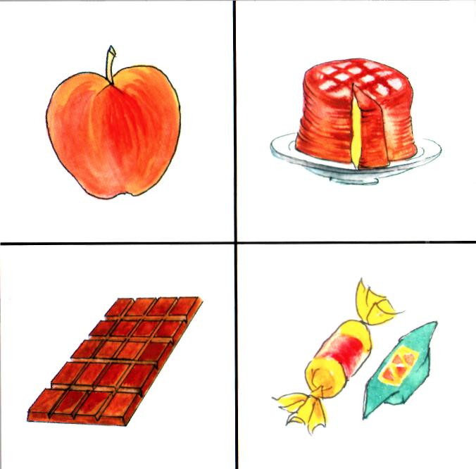
Группа IV  № 2 | 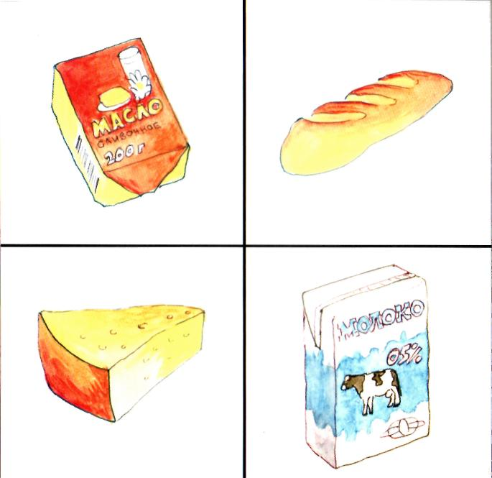
Группа IV  № 3 | 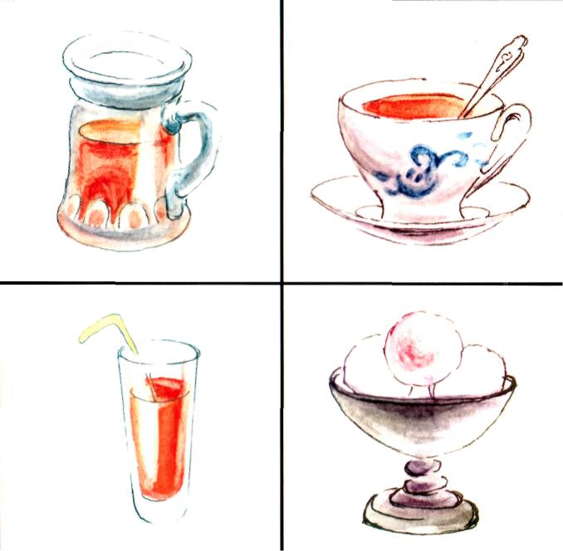
Группа IV  № 4 | 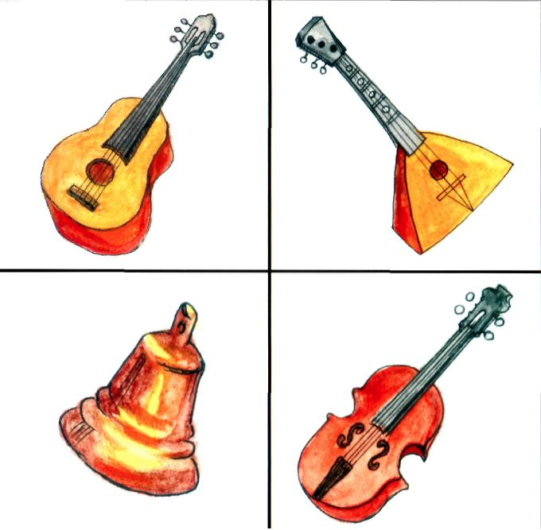
Группа V  № 1 | 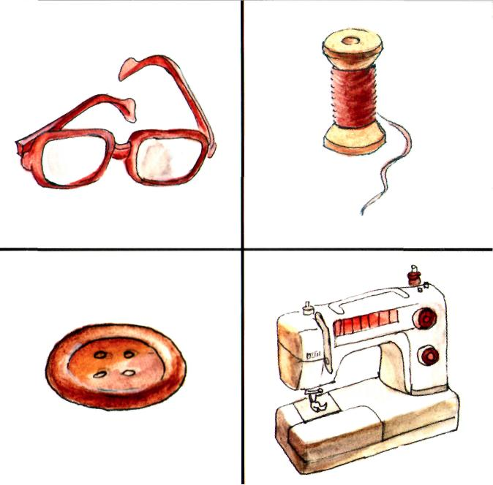
Группа V  № 2 | 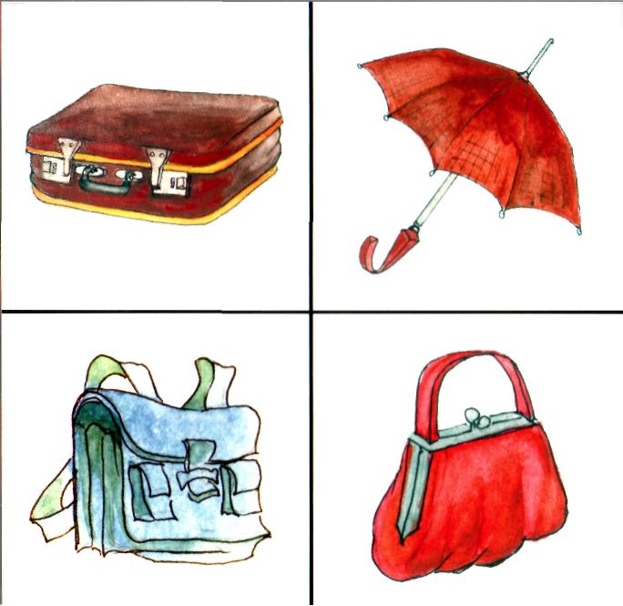
Группа V  № 3 | 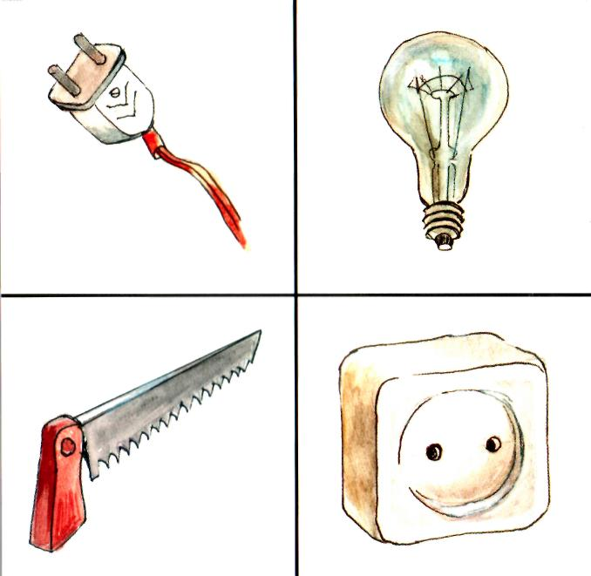
Группа V  № 4 | 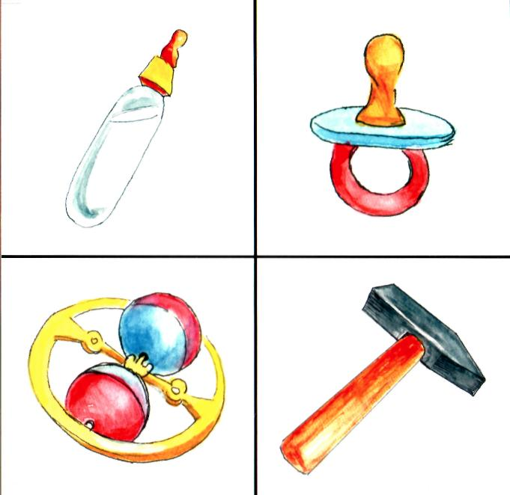
Группа VI  № 1 | 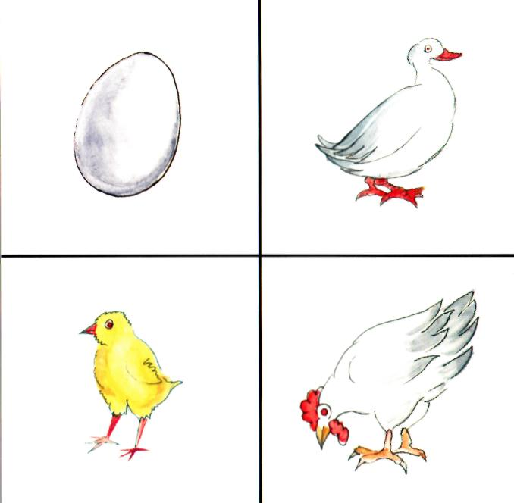
Группа VI  № 2 | 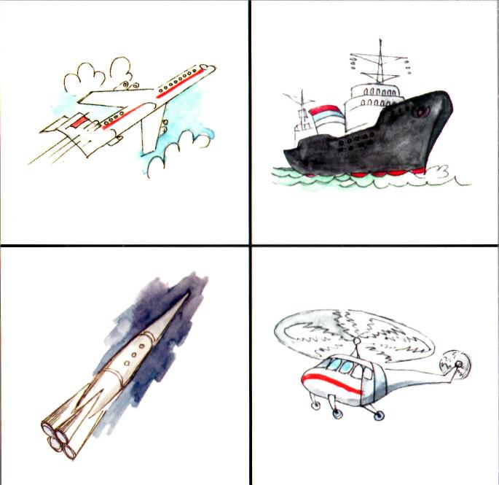
Группа VI  № 3 | 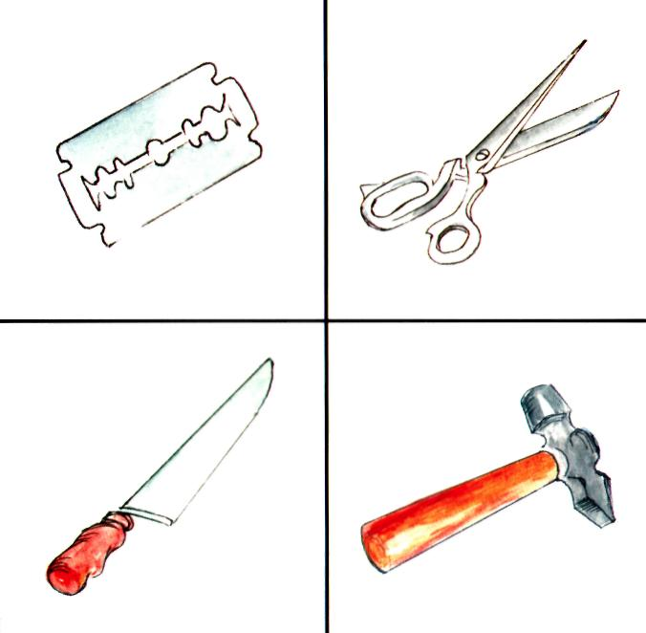
Группа VI  № 4 | 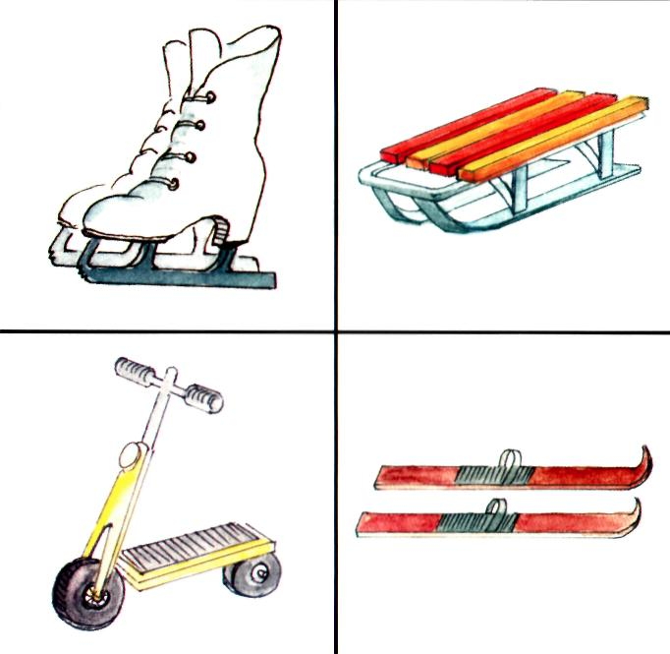
Группа VII  № 1 | 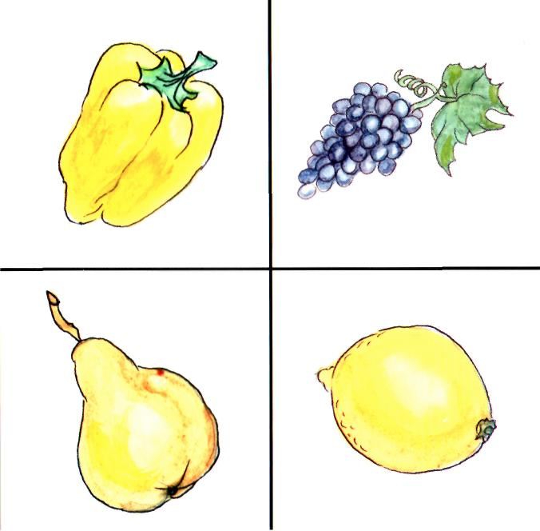
Группа VII  № 2 | 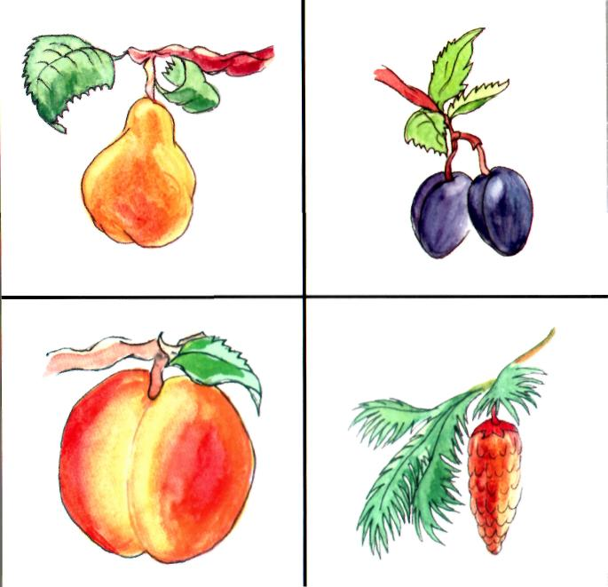
Группа VII  № 3 | 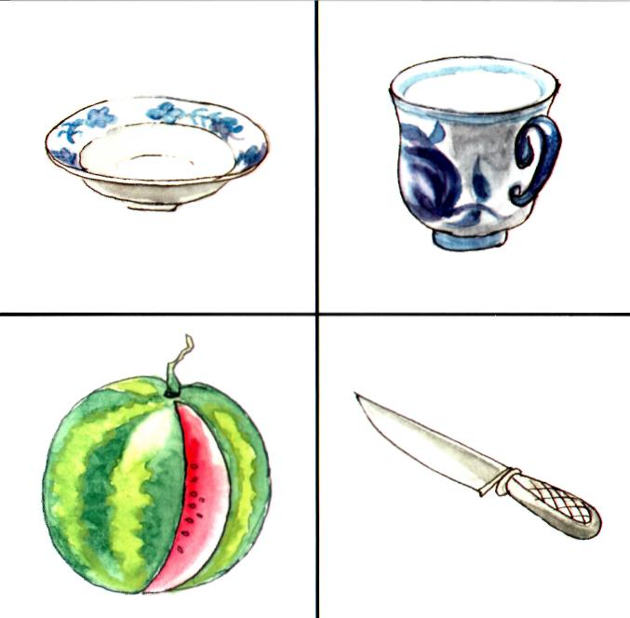
Группа VII  № 4 | 